Министерство образования и науки РФ

ФГБОУ ВПО «Тамбовский государственный технический университет»

Кафедра «»

Лабораторная работа №4

по дисциплине «Офисные технологии»

«6 заданий средствами MS Word»

Выполнил: студент гр..

Проверил:.

Тамбов, 20

**Цель работы:** приобретение навыков написания программ на Visual Basic средствами MS Word (Hi Level).

**Задания:**

1. Разработать программу, которая запрашивает у пользователя два числа – A и B и возвращает результат деления A на B. Предусмотреть перехват и обработку ошибок времени выполнения.
2. Разработать программу, которая запрашивает у пользователя два числа, одно – длиной 4 цифры, не содержащее цифр 2, 4, 7, второе – длиной 5 чисел, не содержащее одинаковых цифр. Если пользователь ввел неправильные числа – программа должна запросить их ввод снова, предусмотрев отказ от ввода.
3. Разработать программу, которая запрашивает у пользователя количество слов, которое он хотел бы обработать, после чего создаёт массив символьных переменных, запрашивая у пользователя каждое из слов. После заполнения массива программа должна вывести в документ MS Word список введенных слов, а так же – информацию о том, какая буква алфавита (прописные и строчные буквы учитываются совместно) встречается чаще всего.
4. Разработать программу, которая предлагает пользователю выбрать длину одномерного массива – от 10 до 100 с шагом в 5. Заполняет этот массив случайными числами в диапазоне от 10 до 115, после чего преобразует его в двумерный массив (матрицу), в каждой из строк которой содержится по 5 элементов исходного массива, количество строк зависит от длины исходного массива, выбранного на начальном этапе. Перенести полученную матрицу на лист MS Excel, выделить цветом ячейки матрицы, содержащие четные числа, большие 50.
5. Написать макрос MS Word, который работает(кнопка?) с участком текста документа, выделенного пользователем. А именно – заносит каждое слово участка текста в массив, удалив знаки препинания, сортирует массив по возрастанию(длина?) и выводит в новый документ MS Word в таком формате: номер-порядок слова; само слово; длина слова
6. Разработать на VBA программу для шифрован****ия и расшифровки русскоязычного текста, выделенного в текстовом редакторе MS Word сдвиговым методом(Цезаря?) на произвольное целое число символов - n, которое и будет паролем для расшифровки текста. Строчные и прописные буквы шифруются отдельно. При шифровании букв, коды которых находятся на расстоянии n+1 от конца кодового пространства строчных или прописных букв, использовать для замены символы из начала кодового пространства. Например, кодовое пространство строчных русскоязычных букв находится в диапазоне 224 – 255 – если нужно зашифровать символ с кодом 250 при размере n, равном 7, то этот символ заменяется на второй символ, т.е. 7- (255-250)=2. Другие символы в тексте должны остаться незашифрованными.

Коды:

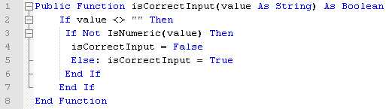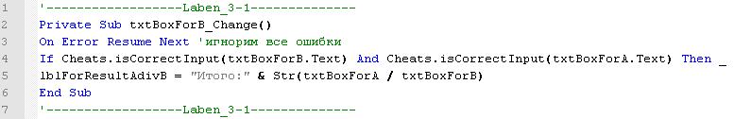

И облицовка:

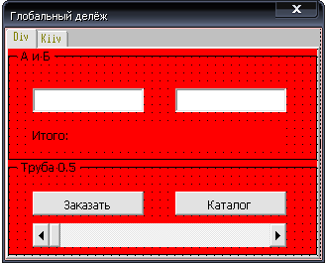К первой работе относятся Frame ‘A и Б’, два текстовых поля и метка. Вводим ~~всякий хлам~~ числа в текстовые поля и в метку выводится результат деления чисел. При помощи события txtBoxForB_Change() контролируем знаменатель, отключаем все ошибки строкой On Error Resume Next, ~~особенно деление на ноль~~. В алгоритмической структуре «Ветвление» делаем проверку обоих значений из полей – на пустоту, на корректность числа. Выводим результат делением чисел.

Коды:

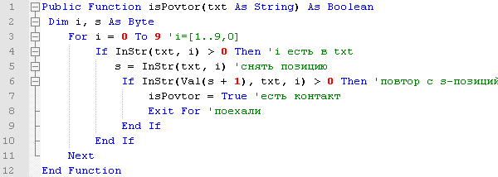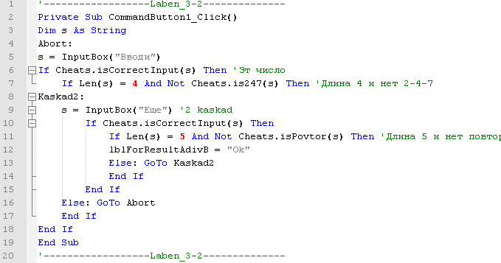

И кнопка заказа на форме в Frame ‘Труба 0.5’.

Private Sub CommandButton1_Click():

Нажатие кнопки запускает два внутренних окна для ввода данных. В 6 строке проверяем корректность числа(юзаю метод с первой работы, выше), в 7 строке смотрим длину строки (Len) и отсутствие в строке цифр 2-4-7(в функции is247 они ищутся по вхождению InStr). В 11 строке организована проверка на повторения значений в исходной строке( функция isPovtor делает двойной поиск в строке, первый – с начала и до первого вхождения, второй – с вхождения первого поиска и до конца). Организованы два каскада 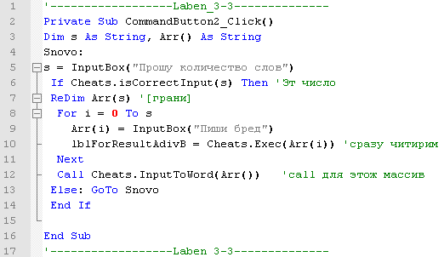GoTo, если произойдет не корректный ввод.

Коды:

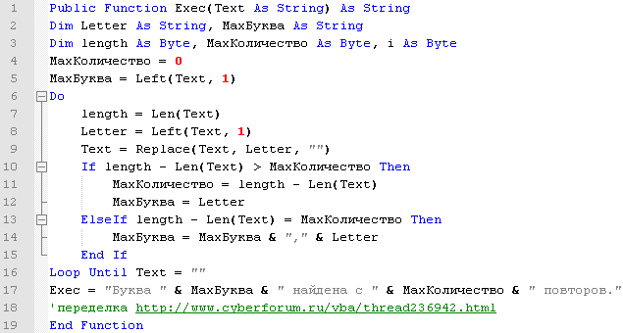

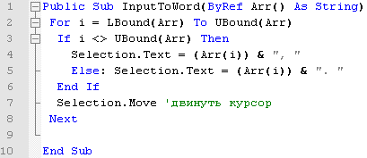

На форме это правая нижняя кнопка «Каталог».

По клику вводим число ~~желательно поменьше,~~  проверяем на корректность, инициализируем массив известным размером, заполняем всякой .. ячейки массива. Функция Exec находит букву, которая в слове больше остальных попадается, а результат – статистика передается в метку lblForAdivB на форме. Функция InputToWord выводит все введенные слова.

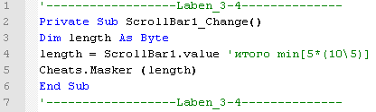Тут возникло две нестыковки – первая, передача массива в функцию, строка Cheats.InputToWord(Arr()) не отработает, необходимо добавить вызов Call Cheats.InputToWord(Arr()). Вторая проблема – если есть обе строки lblForResultAdivB = Cheats.Exec(Arr(i)) и Call Cheats.InputToWord(Arr()) то в метку инфо выводится, а в поле Worda идут пробелы. Если закомментировать одну из строк – то отрабатывает стабильно. ~~Так и нерешил.~~

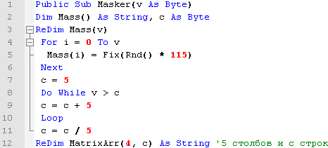Коды:

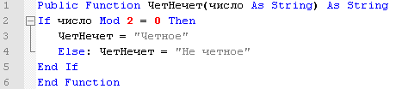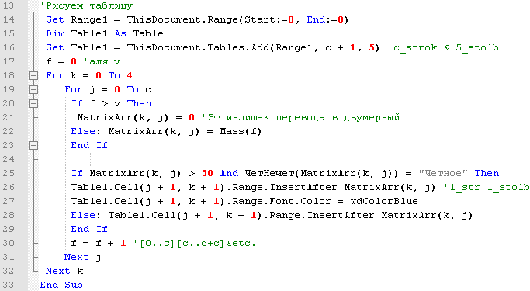На форме ползунок, увы TrackBar ненашел. Ползунок имеет пределы от 10 до 100 с шагом 5 по клику крайних кнопок. Значение ScrollBara будет размерностью одномерного массива. Для его рандомного заполнения используется Fix(Rnd() * 115) – рандом и множитель, т.к rnd работает от 0 до 1. Крайняя стенка двумерного массива равна пяти, для определения строк пришлось придумать многоходовку.

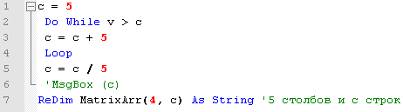v – это размер одномерного массива. Увеличивая по пять, добиваюсь переполнения значения в «с», а чтобы понять, сколько этих «по пять» - делим итог на пять.

Далее идет заполнение двумерного массива, создание таблички в Worde, ну и запись в клетки содержимого массива, предварительно фильтрованного метод0м ЧетНечет().

Коды:

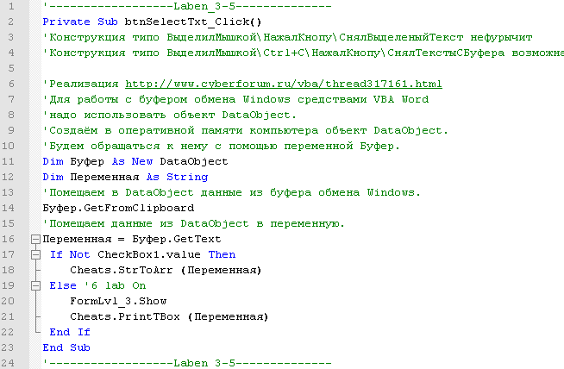а на форме элементы управления:

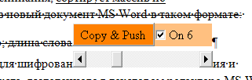Кнопка btnSelectTxt «Copy & Push»,

CheckBox1 «On 6» - для включения шестой работы и ScrollBarKeyCript для задания ключа шифра.

Собственно в пятой работе задействован Button и положение Off у CheckBoxsa.

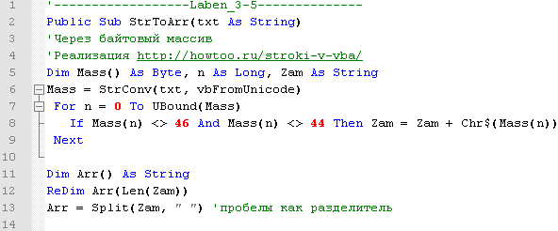

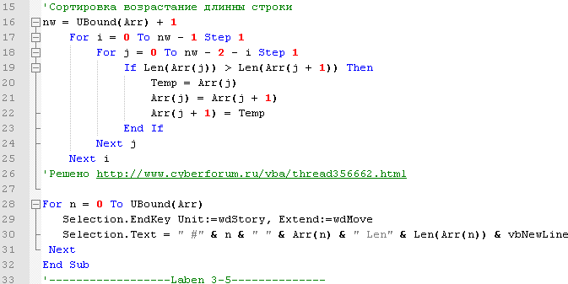Итого: строка txt заносится в байтовый массив, из него выдергиваются знаки точка – 46 и запятая – 44, далее объявляется массив с размером «содержимого байтового массива», Splitом в каждую ячейку массива заносим строку, пробелы идут разделителем. Далее сортировка – самое короткое слово ставится в начальную ячейку, самое длинное – в конец. И наконец вывод в док - Selection.EndKey Unit:=wdStory, Extend:=wdMove обеспечит переход в самый конец документа, Selection.Text = " #" & n & " " & Arr(n) & " Len" & Len(Arr(n)) & vbNewLine напечатает всё необходимое, и даже больше, оператор vbNewLine сделает переход на новую строку, ~~красивож~~.

Коды:

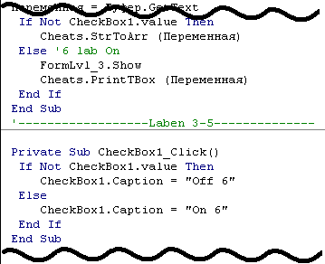Тоесть, если в CheckBoxse есть флаг, то отобразится форма, и переход к функции PrintTBox. «Переменная» - это содержимое буфера обмена, аля Ctrl+c.

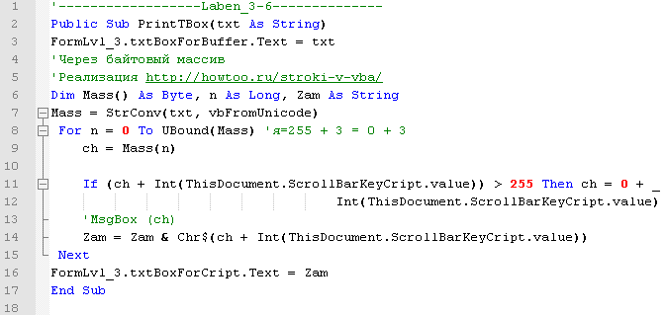

Форма:

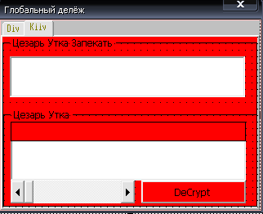Верхнее поле txtBoxForBuffer для исходного, нешифрованного текста, поле txtBoxForCript для результата шифровки. Смысл шифра – код буквы + число с ползунка в Worde = KeyCh – даст код новой буквы, только их всего 255, тоесть «я»+[1..9] даст переполнение и матюги дедушки компилятора, устраняю сбросом на ноль + излишек = KeyCh. На вскидку max 255 + 9 = 264, скинем на ноль – 0 + 9 = KeyCh*. Тоесть при расшифровке достаточно контролировать дополнительный диапазон 0..9 и восстанавливать в обратную сторону.

Кнопка DeCrypt:

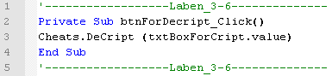В метод DeCript передаю содержимое ~~кракозябры~~ с отработки шифратора.

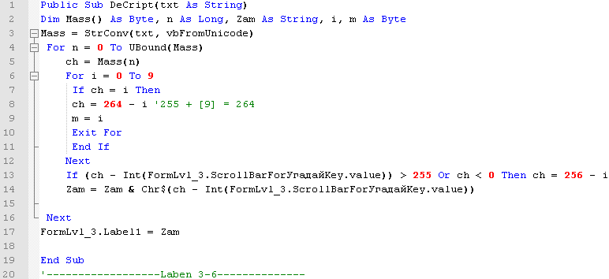Опять таки строку пихаю в битовый массив, если есть «служебные» коды от 0 до 9, то восстанавливаю в изначальный вид. Делается обратный процесс к кодированию, только вместо + Key идет вычитание

ch - Int(FormLvl_3.ScrollBarForУгадайKey.value)

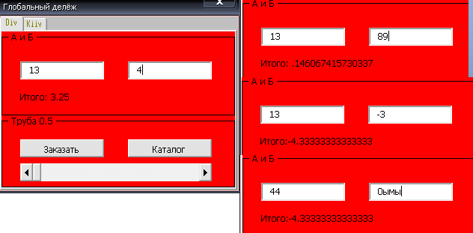Результат выводится в метку на форме.

Полевые испытания:

Ноль «поедается», так и не догнал как решить.

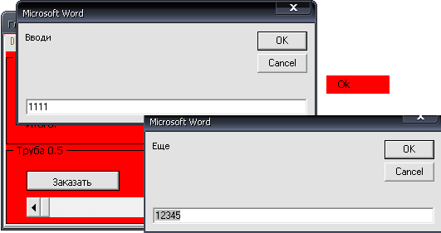Коментим строку lblForResultAdivB = Cheats.Exec(Arr(i)) 'сразу читирим

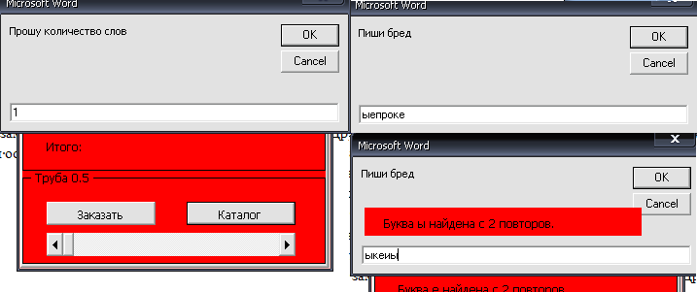и тестим

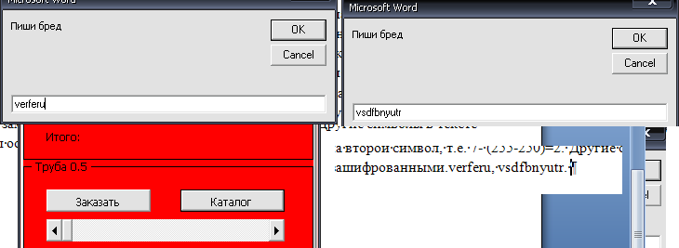

Вывод в ворд есть, однако в ~~топку~~ коментах поиск через Exec( ) букв.

~~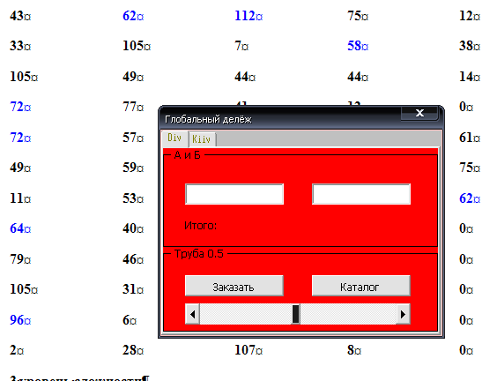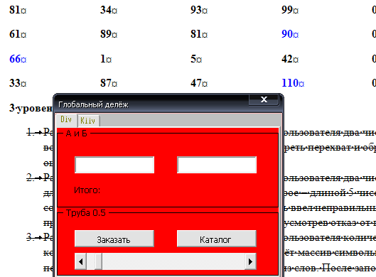Прикольна~~

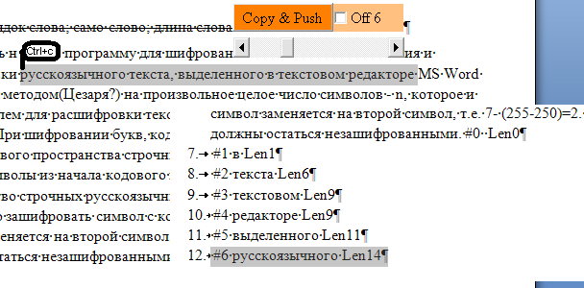

Не обращаем внимания на продолжение нумерованного списка - ~~тупая~~ автоматика ворда.

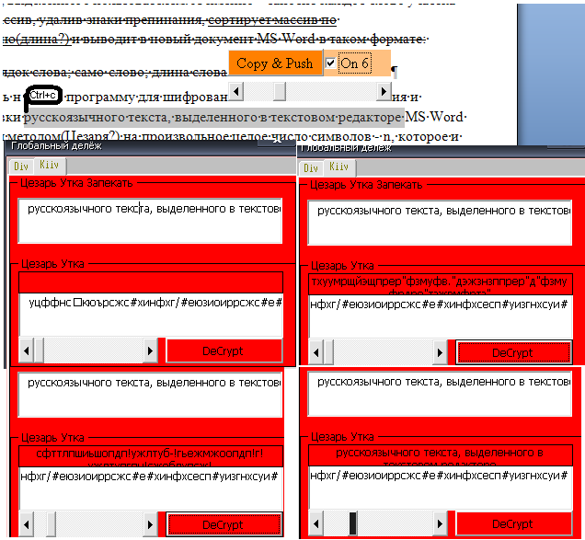

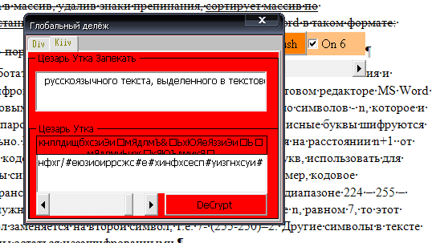

Вобщем брутфорсом тут является ползунок на форме, двинул – нажал кнопу, несовпало, опят двинул – нажал и так пока совпадет … вот если пределы посерьезней поставить, тут они от 1 до 9, а если 1 до 500, и на ключ такой же предел влепить, то тут д0льше гадать придет$я.

Коды запуска:

От FormLvl_3.frm:

'------------------Laben_3-6--------------

Private Sub btnForDecript_Click()

Cheats.DeCript (txtBoxForCript.value)

End Sub

'------------------Laben_3-6--------------

'------------------Laben_3-4--------------

Private Sub ScrollBar1_Change()

Dim length As Byte

length = ScrollBar1.value 'итого min[5*(10\5)]

Cheats.Masker (length)

End Sub

'------------------Laben_3-4--------------

'------------------Laben_3-3--------------

Private Sub CommandButton2_Click()

Dim s As String, Arr() As String

Snovo:

s = InputBox("Прошу количество слов")

If Cheats.isCorrectInput(s) Then 'Эт число

ReDim Arr(s) '[грани]

For i = 0 To s

Arr(i) = InputBox("Пиши бред")

lblForResultAdivB = Cheats.Exec(Arr(i)) 'сразу читирим

Next

Call Cheats.InputToWord(Arr) 'call для этож массив

Else: GoTo Snovo

End If

End Sub

'------------------Laben_3-3--------------

'------------------Laben_3-2--------------

Private Sub CommandButton1_Click()

Dim s As String

Abort:

s = InputBox("Вводи")

If Cheats.isCorrectInput(s) Then 'Эт число

If Len(s) = 4 And Not Cheats.is247(s) Then 'Длина 4 и нет 2-4-7

Kaskad2:

s = InputBox("Еще") '2 kaskad

If Cheats.isCorrectInput(s) Then

If Len(s) = 5 And Not Cheats.isPovtor(s) Then 'Длина 5 и нет повтора

lblForResultAdivB = "Ok"

Else: GoTo Kaskad2

End If

End If

Else: GoTo Abort

End If

End If

End Sub

'------------------Laben_3-2--------------

'------------------Laben_3-1--------------

Private Sub txtBoxForB_Change()

On Error Resume Next 'игнорим все ошибки

If Cheats.isCorrectInput(txtBoxForB.Text) And Cheats.isCorrectInput(txtBoxForA.Text) Then _

lblForResultAdivB = "Итого:" & Str(txtBoxForA / txtBoxForB)

End Sub

'------------------Laben_3-1--------------

От Cheats.bas:

Public Function ЧетНечет(число As String) As String

If число Mod 2 = 0 Then

ЧетНечет = "Четное"

Else: ЧетНечет = "Не четное"

End If

End Function

Public Function isCorrectInput(value As String) As Boolean

If value <> "" Then

If Not IsNumeric(value) Then

isCorrectInput = False

Else: isCorrectInput = True

End If

End If

End Function

Public Function is247(value As String) As Boolean

If InStr(value, "2") <> 0 Or InStr(value, "4") <> 0 Or InStr(value, "7") <> 0 _

Then is247 = True

End Function

Public Function isPovtor(txt As String) As Boolean

Dim i, s As Byte

For i = 0 To 9 'i=[1..9,0]

If InStr(txt, i) > 0 Then 'i есть в txt

s = InStr(txt, i) 'снять позицию

If InStr(Val(s + 1), txt, i) > 0 Then 'повтор с s-позиций

isPovtor = True 'есть контакт

Exit For 'поехали

End If

End If

Next

End Function

Public Sub InputToWord(ByRef Arr() As String)

For i = LBound(Arr) To UBound(Arr)

If i <> UBound(Arr) Then

Selection.Text = (Arr(i)) & ", "

Else: Selection.Text = (Arr(i)) & ". "

End If

Selection.Move 'двинуть курсор

Next

End Sub

Public Function Exec(Text As String) As String

Dim Letter As String, MaxБуква As String

Dim length As Byte, MaxКоличество As Byte, i As Byte

MaxКоличество = 0

MaxБуква = Left(Text, 1)

Do

length = Len(Text)

Letter = Left(Text, 1)

Text = Replace(Text, Letter, "")

If length - Len(Text) > MaxКоличество Then

MaxКоличество = length - Len(Text)

MaxБуква = Letter

ElseIf length - Len(Text) = MaxКоличество Then

MaxБуква = MaxБуква & "," & Letter

End If

Loop Until Text = ""

Exec = "Буква " & MaxБуква & " найдена с " & MaxКоличество & " повторов."

'переделка http://www.cyberforum.ru/vba/thread236942.html

End Function

Public Sub Masker(v As Byte)

Dim Mass() As String, c As Byte

ReDim Mass(v)

For i = 0 To v

Mass(i) = Fix(Rnd() * 115)

Next

c = 5

Do While v > c

c = c + 5

Loop

c = c / 5

'MsgBox (c)

ReDim MatrixArr(4, c) As String '5 столбов и c строк

'Рисуем таблицу

Set Range1 = ThisDocument.Range(Start:=0, End:=0)

Dim Table1 As Table

Set Table1 = ThisDocument.Tables.Add(Range1, c + 1, 5) 'c_strok & 5_stolb

f = 0 'аля v

For k = 0 To 4

For j = 0 To c

If f > v Then

MatrixArr(k, j) = 0 'Эт излишек перевода в двумерный

Else: MatrixArr(k, j) = Mass(f)

End If

If MatrixArr(k, j) > 50 And ЧетНечет(MatrixArr(k, j)) = "Четное" Then

Table1.Cell(j + 1, k + 1).Range.InsertAfter MatrixArr(k, j) '1_str 1_stolb

Table1.Cell(j + 1, k + 1).Range.Font.Color = wdColorBlue

Else: Table1.Cell(j + 1, k + 1).Range.InsertAfter MatrixArr(k, j)

End If

f = f + 1 '[0..c][c..c+c]&etc.

Next j

Next k

End Sub

'------------------Laben_3-5--------------

Public Sub StrToArr(txt As String)

'Через байтовый массив

'Реализация http://howtoo.ru/stroki-v-vba/

Dim Mass() As Byte, n As Long, Zam As String

Mass = StrConv(txt, vbFromUnicode)

For n = 0 To UBound(Mass)

If Mass(n) <> 46 And Mass(n) <> 44 Then Zam = Zam + Chr$(Mass(n))

Next

Dim Arr() As String

ReDim Arr(Len(Zam))

Arr = Split(Zam, " ") 'пробелы как разделитель

'Сортировка возрастание длинны строки

nw = UBound(Arr) + 1

For i = 0 To nw - 1 Step 1

For j = 0 To nw - 2 - i Step 1

If Len(Arr(j)) > Len(Arr(j + 1)) Then

Temp = Arr(j)

Arr(j) = Arr(j + 1)

Arr(j + 1) = Temp

End If

Next j

Next i

'Решено http://www.cyberforum.ru/vba/thread356662.html

For n = 0 To UBound(Arr)

Selection.EndKey Unit:=wdStory, Extend:=wdMove

Selection.Text = " #" & n & " " & Arr(n) & " Len" & Len(Arr(n)) & vbNewLine

Next

End Sub

'------------------Laben_3-5--------------

'------------------Laben_3-6--------------

Public Sub PrintTBox(txt As String)

FormLvl_3.txtBoxForBuffer.Text = txt

'Через байтовый массив

'Реализация http://howtoo.ru/stroki-v-vba/

Dim Mass() As Byte, n As Long, Zam As String

Mass = StrConv(txt, vbFromUnicode)

For n = 0 To UBound(Mass) 'я=255 + 3 = 0 + 3

ch = Mass(n)

If (ch + Int(ThisDocument.ScrollBarKeyCript.value)) > 255 Then ch = 0 + _

Int(ThisDocument.ScrollBarKeyCript.value)

'MsgBox (ch)

Zam = Zam & Chr$(ch + Int(ThisDocument.ScrollBarKeyCript.value))

Next

FormLvl_3.txtBoxForCript.Text = Zam

End Sub

Public Sub DeCript(txt As String)

Dim Mass() As Byte, n As Long, Zam As String, i, m As Byte

Mass = StrConv(txt, vbFromUnicode)

For n = 0 To UBound(Mass)

ch = Mass(n)

For i = 0 To 9

If ch = i Then

ch = 264 - i '255 + [9] = 264

m = i

Exit For

End If

Next

If (ch - Int(FormLvl_3.ScrollBarForУгадайKey.value)) > 255 Or ch < 0 Then ch = 256 - i

Zam = Zam & Chr$(ch - Int(FormLvl_3.ScrollBarForУгадайKey.value))

Next

FormLvl_3.Label1 = Zam

End Sub

'------------------Laben_3-6--------------

От ThisDocument.cls:

'!!!Модуль от FormLvl_3!!!!

'------------------Laben_3-5--------------

Private Sub btnSelectTxt_Click()

'Конструкция типо ВыделилМышкой\НажалКнопу\СнялВыделеныйТекст нефурычит

'Конструкция типо ВыделилМышкой\Ctrl+C\НажалКнопу\СнялТекстыСБуфера возможна

'Реализация http://www.cyberforum.ru/vba/thread317161.html

'Для работы с буфером обмена Windows средствами VBA Word

'надо использовать объект DataObject.

'Создаём в оперативной памяти компьютера объект DataObject.

'Будем обращаться к нему с помощью переменной Буфер.

Dim Буфер As New DataObject

Dim Переменная As String

'Помещаем в DataObject данные из буфера обмена Windows.

Буфер.GetFromClipboard

'Помещаем данные из DataObject в переменную.

Переменная = Буфер.GetText

If Not CheckBox1.value Then

Cheats.StrToArr (Переменная)

Else '6 lab On

FormLvl_3.Show

Cheats.PrintTBox (Переменная)

End If

End Sub

'------------------Laben_3-5--------------

Private Sub CheckBox1_Click()

If Not CheckBox1.value Then

CheckBox1.Caption = "Off 6"

Else

CheckBox1.Caption = "On 6"

End If

End Sub